
VI. Desarrollo de Applets / aplicaciones con uso de base de datos, redes, Servlets y multimedia

Introducción
Los Servlets son módulos o programas que se ejecutan en un servidor Web que se encuentran entre una petición realizada desde un navegador u otro cliente http y las bases de datos o aplicaciones del servidor http.
Por ejemplo un servlet puede ser responsable de tomar datos de una forma de entrada en HTML y utilizarlos para actualizar la base de datos de una compañía.
Para tener una introducción más completa se le pide ver la presentación Servlets que se encuentra junto a este documento.

Instalación de Tomcat
Tomcat es un contenedor de servlets que se utiliza como oficial para las tecnologías Servlets de Java y JavaServer Pages. Por lo tanto este es el software que se utilizará para verificar el funcionamiento de las aplicaciones que se realicen en este curso.
Lo primero que se debe hacer es bajar el software necesario del sitio de Apache: http://jakarta.apache.org/tomcat/index.html
Una vez hecho lo anterior se debe descomprimir el archivo bajado en algún directorio adecuado.
En caso de que se tenga instalado Apache, éste se encontrará en un directorio como C:\Program Files\Apache Group\Apache, se descomprime el archivo en el subdirectorio Apache Group.
Es recomendable quitar los espacios a los nombres de los subdirectorios para evitar editar y modificar los archivos .bat porque el arranque de Tomcat no funciona bien si tienes espacios en los nombres de directorios.
Lo mejor es instalar Apache a nivel raíz dentro de un directorio llamado ApacheGroup (sin espacio intermedio), y Tomcat descomprimido en el directorio ApacheGroup, en caso de que no se haya instalado todavía Apache, se crea el directorio ApacheGroup y descomprime el archivo bajado en este directorio. Al descomprimir el archivo creará un directorio llamado jakarta-tomcat y la estructura quedará de la siguiente forma (en caso de que no tener Apache instalado, no existirá la carpeta Apache):
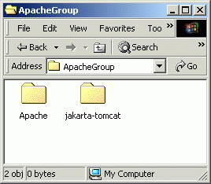
Para que Tomcat funcione se necesita tener instalado el sistema de desarrollo de Java (JDK 1.1.x, 1.2.x ó1.3).
Crear dos variables de ambiente llamándolas JAVA_HOME y TOMCAT_HOME, para que apunten a los directorios donde están el JDK y Tomcat, estas variables son usadas por los scripts de Tomcat para poner a funcionar el servidor.
En autoexec.bat se deben agregar las siguientes dos líneas, los valores pueden cambiar si se instaló el software en directorios diferentes:
set JAVA_HOME=c:\JDK1.3
set TOMCAT_HOME=c:\ApacheGroup\jakarta-tomcat
Finalmente para arrancar el servidor, se abre una sesión de DOS y desde el subdirectorio /jakarta-tomcat/bin ejecuta startup, para detener el servidor se tiene que ejecutar shutdown.
Para comprobar que todo funciona adecuadamente cargar el URL http://localhost:8080/ en un browser y se verá la siguiente página:
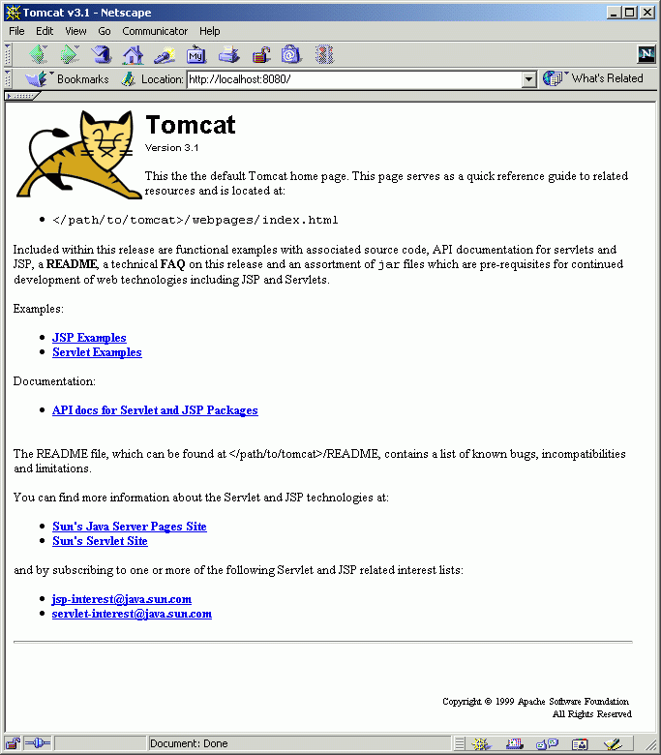
Teniendo lo anterior ya se está listo para comenzar a desarrollar servlets y posteriormente JSPs.
Antes de seguir adelante es conveniente notar que para las pruebas no se necesita instalar Apache o ningún servidor de Web, Tomcat se encarga de servir las páginas de Web estáticas, aunque la recomendación es tener un servidor de Web que se encargue de eso porque Tomcat no es muy eficiente realizando esto.
El servidor de Web puede ser Apache, IIS o cualquier otro que se use normalmente. La idea es conectar Tomcat al servidor de Web que se tenga corriendo y que éste servidor procese las páginas de Web estáticas y delegue el servicio de servlets y JSPs a Tomcat.
Durante el curso se utilizará Tomcat para el desarrollo con el fin de no cargar en forma innecesaria la computadora pero ya en producción se recomienda utilizar el servidor de Web que normalmente se utiliza.
Para mayor información de la instalación y de como conectar Tomcat con un servidor de Web consulta la página: http://tomcat.apache.org/tomcat-5.5-doc/index.html

Error "Out of Environment"
Para solucionar este problema, el cual es ocasionado por el poco espacio que DOS le asigna a las variables de ambiente, se tiene que hacer lo siguiente:
- Dar clic con el botón derecho del ratón en el icono de la ventana MS-DOS
- Seleccionar properties (propiedades)
- Seleccionar la pestaña de memory (memoria)
- Establecer initial environment (ambiente inicial) a 4096

